|  |
| --- |
|  |

**MINIRALLIJA “LATVIJA 2023” PIETEIKUMA FORMA**

|  |  |  |  |  |  |
| --- | --- | --- | --- | --- | --- |
|  | | **PILOTS / DRIVER** | | **STŪRMANIS / CO-DRIVER** | |
| VĀRDS UZVĀRDS / NAME SURNAME | |  | |  | |
| DZIMŠANAS DATUMS / DATE OF BIRTH | |  | |  | |
| VALSTS / COUNTRY | |  | |  | |
| MOB. TĀLRUNIS / MOBILE | |  | |  | |
| E-PASTS / E-MAIL | |  | |  | |
| LICENZES NR. / COMPETITOR LICENCE | |  | |  | |
| LICENCES IZDEVĒJS / ISSUING ASN | |  | |  | |
| VADĪTĀJA APLIECĪBA / DRIVERS LICENCE | |  | |  | |
| APDROŠINĀŠANA / INSURANCE | |  | |  | |
| **dalībnieka apkalpes informācija/ competitor service information** | | | | | |
| SERVISA AUTO MARKA, MODELIS | |  | | | |
| SERVISA A/M NUMURS | |  | | | |
| **Sacensību AUTOMAŠĪNA / competition CAR SPECIFICATION** | | | | | |
| MARKA UN MODELIS / MAKE & MODEL | |  | | | |
| REĢISTRĀCIJAS NR. / REGISTRATION NR. | |  | | | |
| GRUPA UN KLASE / GROUP AND CLASS | |  | | | |
| DZINĒJA TILPUMS / DISPLACEMENT | |  | | | |
| TURBO | |  | | | |
| **DALĪBAS MAKSAS APMAKSAS TERMIŅŠ / entry fee payment : 13.10.2023 PLKST.18.00** | | | | | |
| **DALĪBAS MAKSA / fee** | **302.50 EUR ar PVN** | **MINIRALLIJS** | **Rīkotāja reklāma**  **JĀ / YES** | | **Rīkotāja reklāma**  **NĒ / NO** |
| **DALĪBAS MAKSA / fee** | **108.90 EUR ar PVN** | **Testa braucieni** | **JĀ / YES** | | **NĒ / NO** |



|  |  |
| --- | --- |
| **PILOTS / DRIVER** | **STŪRMANIS / CO-DRIVER** |
| PARAKSTS / SIGNATURE | PARAKSTS / SIGNATURE |

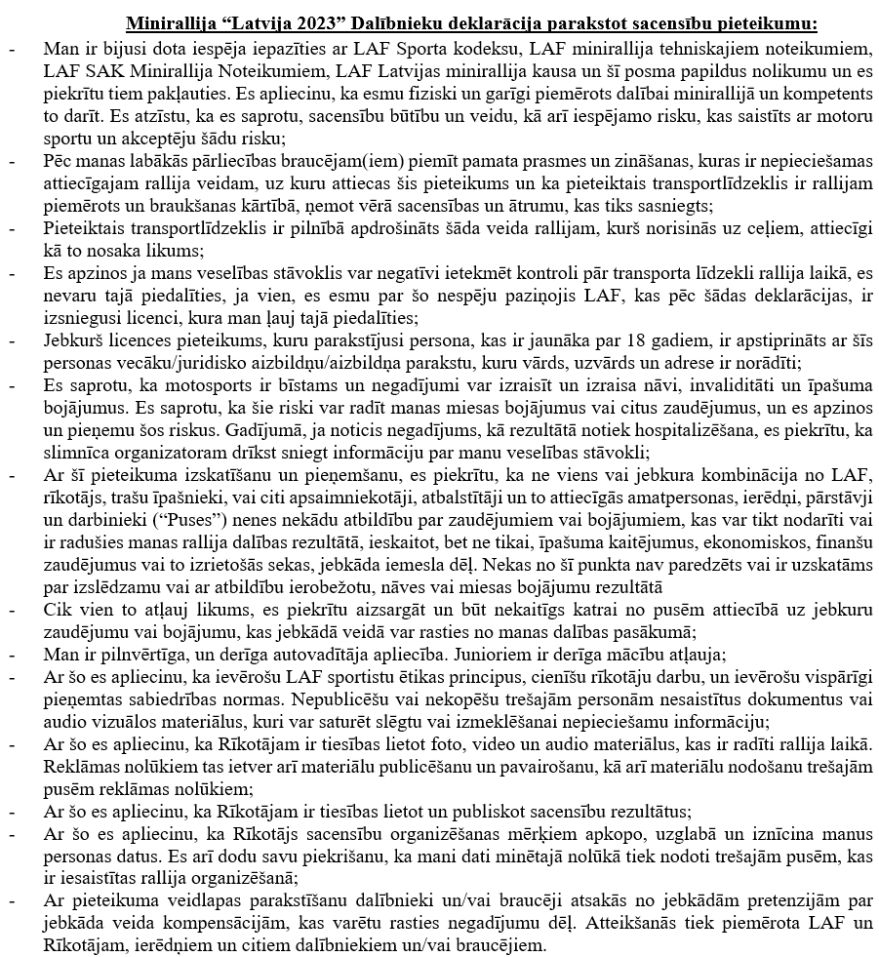

|  |  |
| --- | --- |
| **PILOTS / DRIVER** | **STŪRMANIS / CO-DRIVER** |
| PARAKSTS / SIGNATURE | PARAKSTS / SIGNATURE |